|  |  |
| --- | --- |
|  | ПРАВИТЕЛЬСТВО САНКТ-ПЕТЕРБУРГА КОМИТЕТ ПО ОБРАЗОВАНИЮ  Санкт-Петербургское государственное бюджетное профессиональное образовательное учреждение "Радиотехнический колледж” |

Описание предметной области

Тема: “Клининговый сервис”

По МДК 05.01 “Проектирование и дизайн информационных систем”

|  |
| --- |
| Выполнил Мусиенко Дмитрий Андреевич  Обучающийся 2 курса группы ИВ1-21  По специальности «Информационные системы и программирование»  Квалификация: «разработчик веб и мультимедийных приложений» |

Санкт-Петербург, 2022 г.

**Содержание**

1.Анализ предметной области 3

2.Проблемы предметной области 3

3.Описание информаационной системы 4

3.1 Какие преимущества получает заказчик, воспользовавшись услугами специализированной службы? 5

3.2 Каким образом происходит заказ и его выполнение? 6

4.Диаграмма прецедентов (USE CASE) 6

4.1 Выделим прецеденты для действующих лиц, предоставляющие им возможность выполнять необходимые действия: 8

5.Диаграмма последовательности (SEQUENCE) 8

Таблица 1. Порядок передаваемых сообщений 9

6.Диаграмма “сущность-связь” (ER). 11

7.4 IDEF0 12

7.1 Описание IDEF0 модели клинингового сервиса. 12

8.Жизненный цикл 14

9.Заключение 15

# **1.Анализ предметной области**

В качестве предметной области я выбрал предприятие – клининговый сервис, деятельность которого занимается предоставлением клиентам услуги в виде: генеральную и ежедневную уборку помещений различного назначения, химчистку мягкой мебели, напольных покрытий, стирку и глажку белья, а также другие виды работ, которые позволяют экономить драгоценное время.

Данная тема для информационной системы будет актуальна в ближайшем будущем, так как не все клининговые компании и процессы в ней не до конца автоматизированы и требуют доработки для большей эффективности работы клинингового сервиса.

Информационная система клининговый сервис имеет в своём составе:

* отдел менеджеров по оформлению заказов, консультации клиентов, составлению отчетов о заказах и их оплате;
* отдел менеджеров по регистрации медикаметов , учет их срок годности и страховка от физических воздействий.

Данная тема информационной системы очень актуальна в наши дни, так как услуги клинингового сервиса сильно упрощает жизнь людям. Они могут заказать одну или несколько услуг из каталога на сайте компании. Сама компания расчитает стоимость заказа и заказчик может оплатить сразу на сайте.

# **2.Проблемы предметной области**

Проблема, которую решает информационная система, заключается в том, что некоторые клининговые компании не имеют своего информационного источника (сайта), исходя из этого, сервис пользуется малой полпулярность на рынке. В таком случае, качество обслуживания, которое включает в себя профессиональную работу персонала и высококачественное оборудование - в таких компаний весомо ниже, чем у их конкурентов, у которых уже есть свой сайт. Кроме того, клининговые компании, не владея своим информационным источником имеют шанс обанкротиться из-за убывающей доходности.

# **3.Описание информаационной системы**

Что значит клининговый сервис?

Это фирма, занимающаяся уборкой помещений профессионально. Не просто уборщица, которая приходит к вам мыть пол, а юридическая организация, у которой есть свои принципы работы. Главный из таких - заключение официального договора с прописанными гарантиями о сроках и типах услуг. Впуская посторонних людей в свою квартиру, вы доверяете им свое имущество, поэтому должны быть уверены, что ничего не будет украдено или сломано. Помимо этого в договоре фиксируется:

* Количество комнат и площадь в убираемом помещении.
* Вид уборки - поддерживающая, генеральная или после ремонта.
* Стоимость работы и сроки выполнения.
* Подписи двух сторон - заказчика и сервиса, который предоставляет услуги.

Кто в основном полагается на услуги клининговой компании?

Организации

Чтобы в офисе сотрудники работали в чистоте и порядке, а помещение для переговор производила впечатление на партнеров, вызывают клининговую бригаду. Это касается не только офисов, а также других коммерческих помещений:

* производств;
* складов;
* парикмахерских;
* кафе, ресторанов, столовых;
* детских учреждений;
* фитнес клубов;

Частные лица

Люди приглашают к себе профессиональных помощников, чтобы прибрать:

* квартиру;
* загородный дом или коттедж;
* таунхаус;
* дачу или летний домик.

## **3.1 Какие преимущества получает заказчик, воспользовавшись услугами специализированной службы?**

В первую очередь это очень высокое качество уборки. Результатом профессионально выполненного клининга является безупречная чистота каждой комнаты, блеск стеклянных поверхностей и благоухание в воздухе. Те, кто хотя бы раз воспользовался подобным сервисом, смогут подтвердить, что своими силами, используя привычные тряпки, швабры и веники, аналогичного эффекта добиться не удастся. Тем более что специалисты используют для уборки только профессиональные чистящие и моющие средства.

Также стоит учесть, что регулярное использование услуг клининговой службы позволяет со временем продлить срок службы мебели, так как только специалисты, имеющие соответствующую квалификацию, способны грамотно подойти к вопросу выбора препаратов для ухода за различными материалами, в противном случае последствия могут быть самыми непредсказуемыми.

Тем, кто собирается пользоваться услугами клининга не единоразово, лучше изначально утвердить конкретный график, в соответствии с которым будет далее выполняться уборка – это будет определенный день и время. В зависимости от объема прибывать на место будет один человек или целая бригада – в любом случае они будут способны справиться со всеми обозначенными заказчиком задачами. Последний в процессе выполнения уборки может находиться дома и контролировать весь процесс либо заняться более важными для себя вещами.

## **3.2 Каким образом происходит заказ и его выполнение?**

Со стороны заказчика:

* Заходит на сайт;
* Выбирает услугу;
* Оформляет заказ, вводя все необходимые данные;
* Оплата;
* Получение квитанции об оплате;

Со стороны администратора клинингового сервиса:

* Управление информацией о клиенте и заказе;
* Управление персоналом.

**4.Диаграмма прецедентов (USE CASE)**

Use Case Diagram (диаграмма прецедентов/вариантов использования) – это диаграмма, которая отображает сценарий взаимодействия пользователя (или пользователей) с программным продуктом для достижения конкретной цели.

Диаграмма прецедентов создается с целью описать различные группы пользователей и их возможности в будущей программе.

На рисунке ниже представлена use case диаграмма маркетплейса. Она описывает процесс покупки\продажи товара.

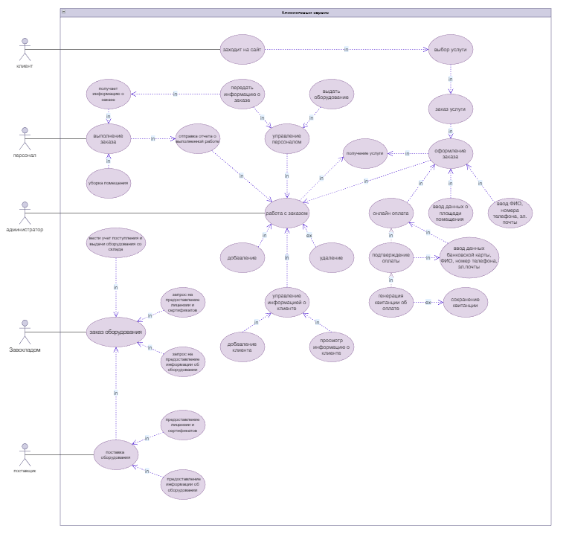

Рисунок 1 - диаграмма прецедентов клинингового сервиса.

В качестве предметной области в ходе работы будет использоваться «клининговый сервис». Выделим основные действующие лица:

* Администратор - сотрудник, занимающийся принятием и обработкой заказа, полностью ведет заказ до самой оплаты.
* Клиент - лицо, заинтересованное в заказе одной или нескольких предоставленных услуг.
* Персонал – получает всю необходимую информацию о заказе и оборудование, затем отправляется на место его выполнения.
* Завскладом - заказывает оборудование и ведет учет поступления и выдачи оборудования со склада.
* Поставщик - поставляет оборудование, а так же предоставляет информацию о товара и их лицензии.

## **4.1 Выделим прецеденты для действующих лиц, предоставляющие им возможность выполнять необходимые действия:**

Клиент заходит на сайт - сайт предлагает ознакомится с услугами компании.

Клиент выбирает услугу - клиент выбирает услугу исходя из своих требований.

Заказ услуги - клиент оформляет заказ, вводя все необходимые данные и оплачивает заказ на сайте.

Заказ оборудования - завскладом ведет учет поступления и выдачи оборудования со склада. Он запрашивает предоставление лицензии и сертификатов, а так же информацию об оборудодвании у поставщика.

Поставка оборудования - поставщик поставляет оборудование на склад, а так же предоставляет информацию об оборудованию, его лицензии и сертификаты.

Работа с заказом - администратор управляет информацией о клиенте и заказе, а так же управляет действиями персонала: выдает оборудование и передает информацию о заказе.

Выполнение заказа - персонал получает информацию о заказе от администратора и приступает к уборке помещения.

Получение услуги - после окончания работы персонала, заказчик получает услугу.

# **5.Диаграмма последовательности (SEQUENCE)**

Sequence диаграмма (диаграмма последовательности) – диаграмма, на которой изображаются только те объекты, которые непосредственно участвуют во взаимодействии. Ключевым моментом для диаграмм последовательности является динамика взаимодействия объектов во времени.

Диаграмма последовательности создается с целью показать роли объектов в потоке и расставить хронологию последовательности.

На рисунке ниже представлена диаграмма последовательности клинингового сервиса, которая описывает процесс работы с заказом.

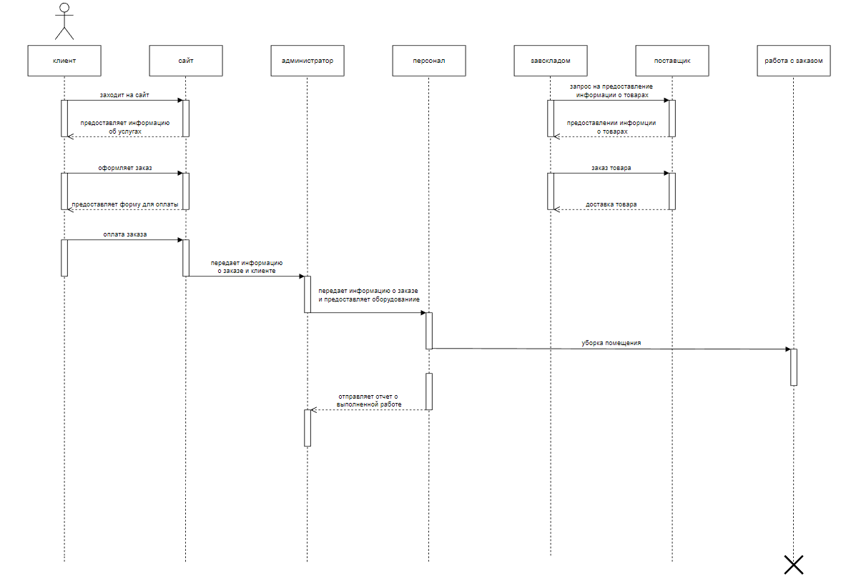

Рисунок 2 - диаграмма последовательности клинингового сервиса.

## **Таблица 1. Порядок передаваемых сообщений**

|  |  |  |  |
| --- | --- | --- | --- |
| **№** | **Отправитель сообщения** | **Получатель сообщения** | **Наименование сообщения** |
| 1. | Клиент | Сайт | Заходит на сайт |
| 2. | Сайт | Клиент | Предоставляет информацию о услугах |
| 3. | Клиент | Сайт | Оформляет заказ |
| 4. | Сайт | Клиент | Предоставляет форму для оплаты |
| 5. | Клиент | Сайт | Оплата заказа |
| 6. | Сайт | Администратор | Передает информацию о заказе и клиенте |
| 7. | Администратор | Персонал | Предоставляет информацию о заказе и выдает оборудование |
| 8. | Завскладом | Поставщик | Запрос на предоставлении информации о товарах |
| 9. | Поставщик | Завскладом | Предоставление информации о товарах |
| 10. | Завскладом | Поставщик | Заказ товара |
| 11. | Поставщик | Завскладом | Доставка товара |
| 12. | Персонал | Работа с заказом | Уборка помещения |
| 13. | Персонал | Администратор | Отправляет отчет о выполненной работе |

# **6.Диаграмма “сущность-связь” (ER)**

ER – диаграмма (диаграмма «Сущность-связь») – это разновидность блок-схемы, где показано, как разные «сущности» (люди, объекты, концепции и так далее) связаны между собой внутри системы.

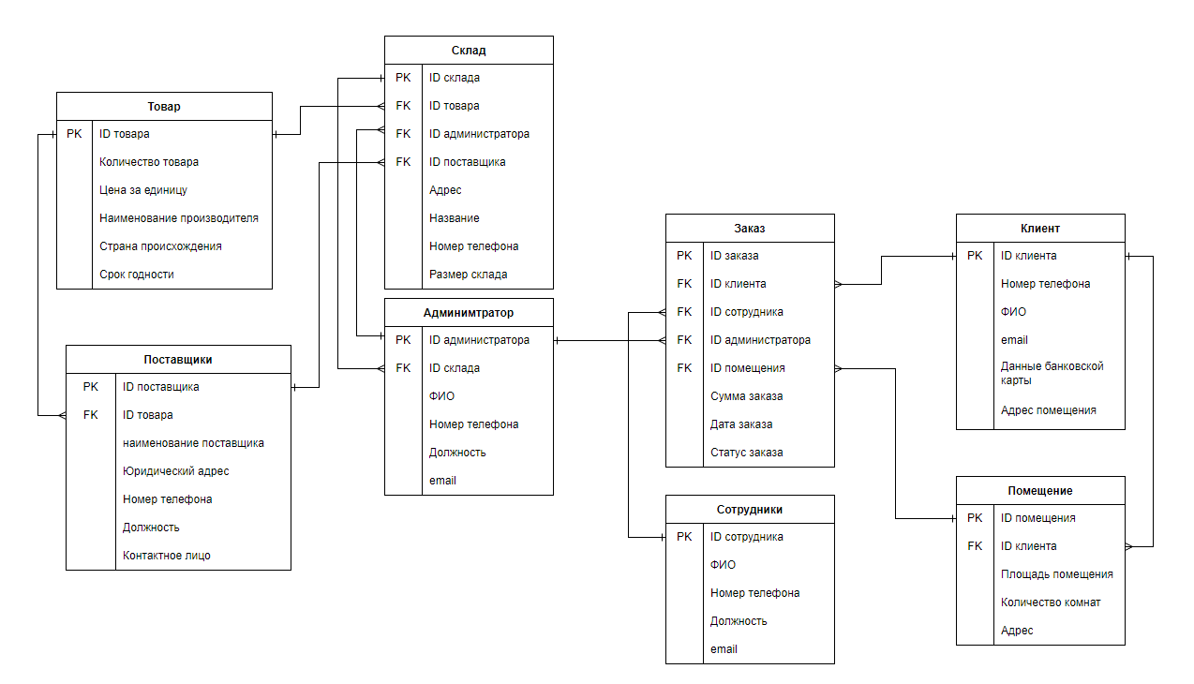

Рисунок 3 - диаграмма “сущность-связь”.

* Заказ услуги: ID заказа (первичный ключ), ID клиента (вторичный ключ), ID сотрудника (вторичный ключ), ID администратора (вторичный ключ), ID помещения (вторичный ключ), сумма заказа, дата заказа, статус заказа.
* Клиент: ID клиента (первичный ключ), номер телефона, ФИО, email, данные банковской карты, адрес помещения.
* Помещение: ID помещения (первичный ключ), ID клиента (вторичный ключ), площадь помещения, количество комнат, адрес.
* Сотрудники: ID сотрудника (первичный ключ), ФИО, номер телефона, должность, email.
* Администратор: ID администратора (первичный ключ), ID склада, ФИО, номер телефона, должность, email.
* Склад: ID склада (первичный ключ), ID товара (вторичный ключ), ID администратор (вторичный ключ), ID поставщика(вторичный ключ), адрес, название, номер телефона, размер склада.

# **7.4 IDEF0**

IDEF0 (Function modeling) – это стандарт моделирования, предназначенная для формализации и описания процессов с помощью графического языка для описания устройства системы и методологии построения подобного описания. Процесс представляется в виде функционального блока, который преобразует входы в выходы при наличии необходимых ресурсов (механизмов) в управляемых условиях. Это метод функционального моделирования, а также графическая нотация, которая используется для описания и формализации бизнес-процессов.

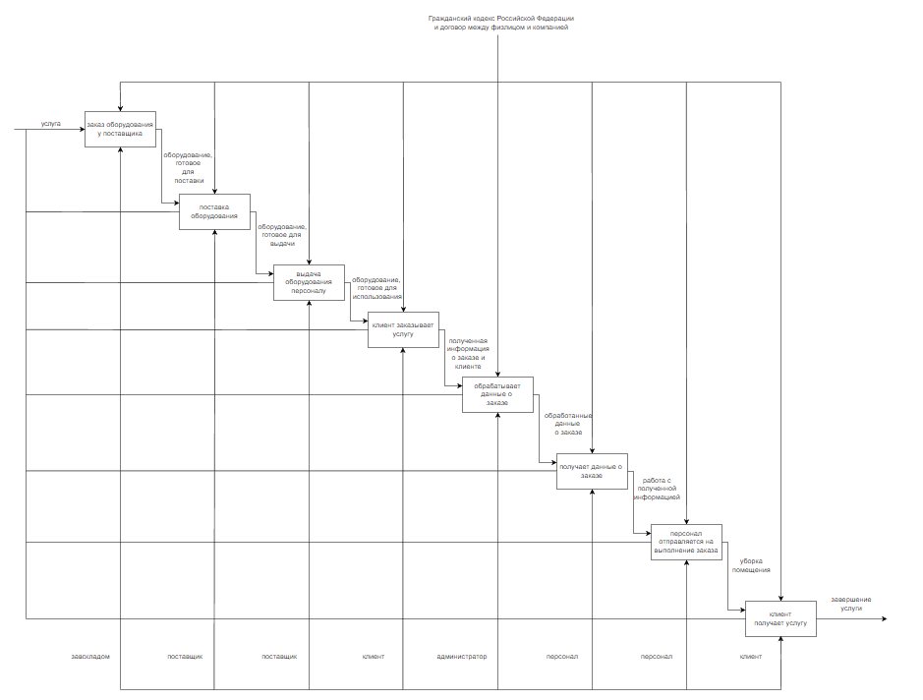

Рисунок 4 - диаграмма IDEF0 (функциональное моделирование)

## **7.1 Описание IDEF0 модели клинингового сервиса**

SA-блоки и интерфейсовые дуги IDEF0:

• Заказ услуги у поставщика.

* Вход: услуга.
* Управление: Гражданский кодекс РФ и договор между физлицом и компанией.
* Механизм: завскладом.
* Вывод: оборудование, готовое для доставки.

• Поставка оборудования.

* Вход: оборудование, готовое для доставки.
* Управление: Гражданский кодекс РФ и договор между физлицом и компанией.
* Механизм: поставщик.
* Вывод: оборудование, готовое для выдачи.

• Выдача оборудования персоналу.

* Вход: оборудование, готовое для выдачи.
* Управление: Гражданский кодекс РФ и договор между физлицом и компанией.
* Мехаизм: поставщик.
* Вывод: оборудование, готовое для использования.

• Клиент заказывает услугу.

* Вход: оборудование, готовое для использования.
* Управление: Гражданский кодекс РФ и договор между физлицом и компанией.
* Мехаизм: клиент.
* Вывод: получение информации о заказе и клиенте.

• Обработка данных о заказе.

* Вход: получение информации о заказе и клиенте.
* Управление: Гражданский кодекс РФ и договор между физлицом и компанией.
* Мехаизм: администратор.
* Вывод: обработанные данные о заказе.

• Получение данных о заказе.

* Вход: обработанные данные о заказе.
* Управление: Гражданский кодекс РФ и договор между физлицом и компанией.
* Мехаизм: персонал.
* Вывод: работа с полученной информацией.

• Персонал отправляется на выполнение заказа.

* Вход: работа с полученной информацией.
* Управление: Гражданский кодекс РФ и договор между физлицом и компанией.
* Мехаизм: персонал.
* Вывод: уборка помещения.

• Клиент получает услугу.

* Вход: уборка помещения.
* Управление: Гражданский кодекс РФ и договор между физлицом и компанией.
* Мехаизм: клиент.
* Вывод: завершение услуги.

# **8.Жизненный цикл**

1) Анализ предметной области

Проведен анализ других компаний в области клининговых услуг и сформированы требования к информационной системе, которые помогли найти наиболее практичное решение:

* Завлечь большее количество клиентов, предоставив большее количество предлагаемых услуг;
* Сократить расходы;
* Улучшить качество выполнения работы.

2) Проектирование

Для выполнения вышеуказанных требований предлагается решение проблемы — создание сайта клининговой компании.

На сайте будет размещена вся информация о клининговой компании и ее услугах, так же можно будет оплачивать заказы прямо на сайте, таким образом сохраняя больше времени для работы.

3) Разработка ИС

* Необходимо закупить качественное оборудование, чтобы улучшить и ускорить выполнение работу персонала.
* Нанять программистов для создания сайт и работы с ним.

4) Ввод ИС в эксплуатацию

* Оборудовать персонал закупленным оборудованием.
* Провести обучение персонала клининговой компании.

5) Эксплуатация ИС

Взаимодействие клиента и клининговой компании при заказе будет проходить заочно, то есть информация будет проходить через сайт к администратору, который будет передавать информацию о клиенте сотрудникам. Сотрудникам сервиса будет необходимо, опираясь на эти данные получить оборудование и направиться к заказчику на выполнение работы с заказом.

# **9.Заключение**

Есть много современных сервисов, облегчающих быт для клиента. Их структура все время совершенствуется, вводятся технологии, новые требования к сотрудникам. Все чаще граждане обращают внимание на услугу клининга. Это услуга, которая появилась на рынке бизнеса сравнительно недавно. Поэтому до сих пор существует путаница между понятиями обычной уборки и клининга.

В России клининг – это еще новая отрасль, но уже получившая свое место в списке востребованных. Быстрая и качественная чистка помещений в исполнении бригады уборщиков помогает сохранить время и средства. Поскольку бизнес еще молод, доверять стоит проверенным компаниям, изучив их ресурсы в интернете, ознакомившись с отзывами. После можно заключать сделку.

Составленная мной информационная система “клининговый сервис” позволяет ознакомиться с полной информацией об услугах и ценах на сайте, а так жэе произвести на нем оплату. Кроме того, клининговые компании - это развивающийся бизнесс в россии и со временем он будет все больше расширяться и улучшать качество своих услуг.